


ĐẠI HỌC QUỐC GIA TP. HỒ CHÍ MINH
TRƯỜNG ĐẠI HỌC CÔNG NGHỆ THÔNG TIN
KHOA KỸ THUẬT MÁY TÍNH

BÁO CÁO ĐỒ ÁN
Thực hiện phần cứng cho giải thuật xử lí ảnh bằng FPGA

GVHD: Hồ Ngọc Diễm
Lớp: CE213.Q23

Họ và tên | MSSV
Trần Đức Cường | 23520208
Lương Ngọc Đại | 23520215

Mục Lục
CHƯƠNG 1:GIỚI THIỆU 3
1.1 Đặt vấn đề 3
1.2 Mục tiêu đề tài 3
1.3 Nội dung thực hiện 3
1.4 Phạm vi đề tài 4
CHƯƠNG 2: CƠ SỞ LÍ THUYẾT 4
2.1 Tổng quan xử lí ảnh số 4
2.2 Chuyển ảnh màu sang ảnh xám (gray scale): 5
2.3 Xử lí ảnh bị nhiễu (median filter) 5
2.4 Cân bằng độ tương phản (thuật toán Histogram Equalization): 7
CHƯƠNG 3. THIẾT KẾ HỆ THỐNG 9
3.1 Sơ đồ khối hệ thống 9
3.2 Thiết kế từng module 10
3.2.1 Module RGB to Gray 10
3.2.2 Module Median Filter 11
3.2.3 Module Histogram Equalization 13
3.3 Bộ nhớ và lưu trữ ảnh 17
3.4 Lưu đồ thuật toán 18
CHƯƠNG 4. KẾT QUẢ MÔ PHỎNG VÀ THỰC NGHIỆM 19
4.1 Mô phỏng 19
Mô phỏng thuật toán gray scale: 19
Mô phỏng thuật toán median filter: 20
Mô phỏng thuật toán histogram 1: 21
Mô phỏng thuật toán histogram 2: 22
Mô phỏng thuật toán histogram và median filter: 23
4.2 Thực nghiệm 24
CHƯƠNG 5. KẾT LUẬN VÀ HƯỚNG PHÁT TRIỂN 24
TÀI LIỆU THAM KHẢO 26

CHƯƠNG 1:GIỚI THIỆU

1.1 Đặt vấn đề
Trong những năm gần đây, xử lí ảnh số đã trở thành một lĩnh vực quan trọng và được ứng dụng rộng rãi trong nhiều hệ thống hiện đại như camera giám sát, xe tự hành, y tế, robot và trí tuệ nhân tạo. Các hệ thống này yêu cầu khả năng xử lí dữ liệu hình ảnh nhanh, chính xác và hoạt động theo thời gian thực.
Một số ứng dụng tiêu biểu của xử lí ảnh gồm:
- Nhận diện khuôn mặt trong camera an ninh.
- Hỗ trợ quan sát và chẩn đoán hình ảnh trong y tế.
- Nhận diện vật cản trong xe tự hành.
- Tiền xử lí dữ liệu cho các hệ thống AI Vision.
Trong các nền tảng phần cứng hiện nay, FPGA có ưu điểm về khả năng xử lí song song, tốc độ cao và khả năng hoạt động thời gian thực, rất phù hợp cho các bài toán xử lí ảnh. So với xử lí bằng phần mềm trên CPU, FPGA giúp tăng tốc đáng kể các phép toán ảnh và giảm độ trễ hệ thống.
Xuất phát từ những yêu cầu trên, đề tài “Thiết kế và thực hiện các thuật toán xử lí ảnh trên FPGA” được thực hiện nhằm nghiên cứu và triển khai các thuật toán xử lí ảnh cơ bản trên nền tảng FPGA DE2. Các thuật toán được lựa chọn gồm chuyển đổi ảnh xám (Grayscale), lọc trung vị (Median Filter) và cân bằng histogram (Histogram Equalization) nhằm cải thiện chất lượng ảnh và làm nền tảng cho các hệ thống xử lí ảnh phức tạp hơn.

1.2 Mục tiêu đề tài
Đề tài hướng đến các mục tiêu chính sau:
- Nghiên cứu nguyên lí hoạt động của các thuật toán xử lí ảnh cơ bản.
- Thực hiện chuyển đổi ảnh màu RGB sang ảnh grayscale 8-bit.
- Thực hiện khử nhiễu ảnh bằng thuật toán Median Filter.
- Thực hiện tăng cường độ tương phản ảnh bằng Histogram Equalization.
- Thiết kế và mô phỏng các thuật toán bằng ngôn ngữ Verilog HDL.
- Triển khai và kiểm thử hệ thống trên FPGA DE2.
- Đánh giá kết quả xử lí ảnh sau khi thực hiện các thuật toán.

1.3 Nội dung thực hiện
Các nội dung chính được thực hiện trong đề tài gồm:
- Tìm hiểu cơ sở lí thuyết về xử lí ảnh số và FPGA.
- Nghiên cứu nguyên lí của các thuật toán: Grayscale, Median Filter, Histogram Equalization
- Thiết kế phần cứng bằng Verilog HDL.
- Xây dựng các module xử lí ảnh trên FPGA.
- Mô phỏng và kiểm tra hoạt động của hệ thống bằng ModelSim.
- Nạp thiết kế lên kit FPGA DE2 để kiểm thử thực tế.
- Truyền dữ liệu ảnh giữa máy tính và FPGA.
- Đánh giá chất lượng ảnh sau xử lí.

1.4 Phạm vi đề tài
Trong phạm vi đề tài, hệ thống được giới hạn như sau
- Xử lí ảnh tĩnh, không xử lí video thời gian thực.
- Ảnh đầu vào là ảnh grayscale 8-bit hoặc ảnh RGB được chuyển đổi sang grayscale.
- Kích thước ảnh được lưu và xử lí trong bộ nhớ SDRAM.
- Sử dụng kit FPGA DE2 của hãng Altera (Intel FPGA).
- Không thực hiện các thuật toán AI hoặc nhận dạng đối tượng phức tạp.

CHƯƠNG 2: CƠ SỞ LÍ THUYẾT

2.1 Tổng quan xử lí ảnh số
Xử lí ảnh số (Digital Image Processing) là lĩnh vực nghiên cứu các phương pháp sử dụng máy tính hoặc phần cứng số để xử lí, phân tích và cải thiện chất lượng ảnh.
Ảnh sau khi được thu nhận từ camera hoặc cảm biến sẽ được biểu diễn dưới dạng dữ liệu số. Các thuật toán xử lí ảnh sẽ tác động lên dữ liệu này nhằm:
- Cải thiện chất lượng ảnh.
- Loại bỏ nhiễu.
- Tăng độ tương phản.
- Trích xuất thông tin.
- Hỗ trợ nhận dạng và phân tích ảnh.
Ngày nay, xử lí ảnh số được ứng dụng rộng rãi trong nhiều lĩnh vực như:
- Camera giám sát.
- Y tế.
- Xe tự hành.
- Nhận dạng khuôn mặt.
- Công nghiệp tự động hóa.
- Trí tuệ nhân tạo (AI).
Ảnh số là ảnh được biểu diễn dưới dạng ma trận các điểm ảnh (pixel). Mỗi pixel chứa thông tin về cường độ sáng hoặc màu sắc tại vị trí tương ứng trong ảnh. Ảnh có càng nhiều pixel thì ảnh càng sắc nét.

2.2 Chuyển ảnh màu sang ảnh xám (gray scale):
Ảnh màu RGB bao gồm ba thành phần màu Red (R); Green (G); Blue (B). Mỗi kênh màu được biểu diễn bằng 8-bit. Do đó, một pixel ảnh màu sẽ có tổng cộng 24-bit dữ liệu.
Để chuyển đổi ảnh RGB sang ảnh grayscale ta chuyển ảnh màu RGB sang ảnh bitmap
Tách từng pixel ảnh màu RGB thành 3 kênh màu R, G, B. Mỗi kênh màu là 8 bit. Sau đó ghép 3 kênh thành 24bit của bitmap. Như vậy mỗi pixel ảnh màu sẽ được chuyển thành 24bit với định dạng 3 màu R,G,B tương ứng R [23:16] G[15:8] B[7:0]
Xử dụng công thức chuẩn luminance để điều chỉnh giá trị từng kênh R,G,B để thành ảnh xám (gray scale)
Có tham số độ sáng để điều chỉnh. Các giá trị sẽ được cộng thêm tham số độ sáng.

2.3 Xử lí ảnh bị nhiễu (median filter)
Dùng bộ lọc trung vị (median filter) để xử lí
Lọc trung vị là một kĩ thuật lọc phi tuyến (non-linear), nó khá hiệu quả đối với hai loại nhiễu: nhiễu đốm (speckle noise) và nhiễu muối tiêu (salt-pepper noise). Kĩ thuật này là một bước rất phổ biến trong xử lý ảnh.
Ý tưởng chính của thuật toán lọc trung vị như sau. Đầu tiên ta sử dụng một cửa sổ lọc (ma trận 3×3) quét qua lần lượt từng điểm ảnh của ảnh đầu vào input. Tại vị trí mỗi điểm ảnh lấy giá trị của các điểm ảnh tương ứng trong vùng 3×3 của ảnh gốc “lấp” vào ma trận lọc. Sau đó sắp xếp các điểm ảnh trong cửa sổ này theo thứ tự (tăng dần hoặc giảm dần tùy ý). Cuối cùng, gán điểm ảnh nằm chính giữa (Trung vị) của dãy giá trị điểm ảnh đã được sắp xếp ở trên cho giá trị điểm ảnh đang xét của ảnh đầu ra output.
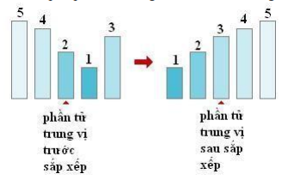
Ví dụ về lọc trung vị trong xử lí ảnh:
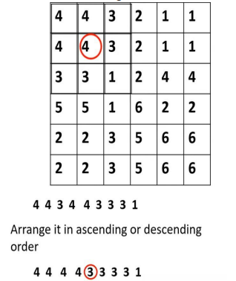
Để tăng tốc độ xử lí trên FPGA, đề tài sử dụng Sort Network để sắp xếp dữ liệu cho bộ lọc trung vị.
Sort network (mạng phân loại/mạng sắp xếp) là một mô hình tính toán song song, bao gồm các bộ so sánh (comparators) kết nối cố định với nhau để sắp xếp một số lượng đầu vào xác định. Khác với thuật toán sắp xếp thông thường, thứ tự so sánh của sort network được định sẵn, không phụ thuộc vào kết quả các bước trước đó, giúp tối ưu cho phần cứng và xử lý song song.
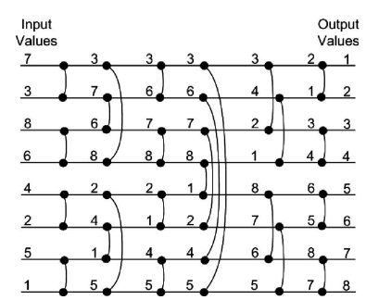

2.4 Cân bằng độ tương phản (thuật toán Histogram Equalization):
Thuật toán histogram equalization là một phương pháp xử lý ảnh kỹ thuật số giúp tăng cường độ tương phản và mở rộng dải phân bố cường độ sáng. Kỹ thuật này trải đều các mức xám, làm cho hình ảnh rõ nét và chi tiết hơn, đặc biệt khi ảnh bị quá tối hoặc quá sáng
Nguyên lí hoạt động: Thuật toán Histogram Equalization gồm các bước chính:
- Xây dựng histogram gốc:
Histogram là biểu đồ biểu diễn sự phân bố mức xám trong ảnh. Đối với ảnh grayscale 8-bit thì sự phân bố mức xám r trong khoảng 0 <= r <= 255.
Để xây dựng Histogram gốc ta tiến hành thống kê tần suất xuất hiện $h(r_{k})$ của từng mức xám $r_{k}$ trong ảnh. Sau đó ta tính xác xuất phân phối:
$p\left(r_{k}\right)= \frac{h(r_{k})}{N}$
Trong đó: $p(r_{k})$ là xác xuất xuất hiện mức xám $r_{k}$ trong ảnh.
Độ tương phản là sự khác biệt giữa vùng sáng và vùng tối trong ảnh.
Histogram tập trung hẹp → độ tương phản thấp.
Histogram trải rộng → độ tương phản cao.
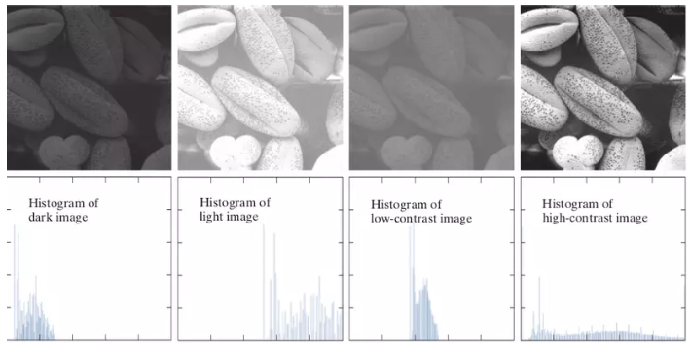
(ví dụ về histogram với độ tương phản khác nhau)
Histogram Equalization giúp trải rộng histogram nhằm tăng độ tương phản tổng thể của ảnh.
- Tính hàm phân phối tích lũy:
Sau khi tính được xác suất phân bố, tiến hành tính hàm phân phối tích lũy (CDF – Cumulative Distribution Function)
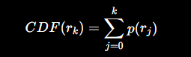
Trong đó: $CDF(r_{k})$ là tổng xác suất từ mức xám 0 đến mức xám r_{k} , luôn tăng dần từ 0 → 1.
Ý nghĩa: Biểu diễn xác suất tích lũy, dùng để ánh xạ mức xám.
- Tính hàm biến đổi mức xám
Sau khi tính được CDF , mức xám mới sẽ được tính dựa vào công thức:
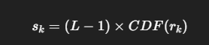
Trong đó s_{k} là mức xám mới , L là số mức xám của ảnh.
Đối với ảnh grayscale 8-bit L sẽ bằng 256.
Do đó
s_{k} = 255 × CDF(r_{k})
Kết quả sẽ được làm tròn thành số nguyên để tạo thành giá trị pixel mới.
- Bước cuối là tạo ảnh đầu ra. Ở bước cuối cùng, mỗi pixel có giá trị mức xám ban đầu r_{k} sẽ được thay thế bằng giá trị mới s_{k} . Sau quá trình ánh xạ Histogram của ảnh sẽ được phân bố đều hơn, độ tương phản của ảnh được cải thiện và các chi tiết trong vùng tối và vùng sáng trở nên rõ hơn.
$$r_{k}= s_{k}$$

CHƯƠNG 3. THIẾT KẾ HỆ THỐNG

3.1 Sơ đồ khối hệ thống
Hệ thống xử lí ảnh trên FPGA được thiết kế theo mô hình xử lí tuần tự gồm các khối chức năng chính: chuyển đổi ảnh RGB sang grayscale, lọc nhiễu bằng Median Filter và tăng cường độ tương phản bằng Histogram Equalization.
Ảnh đầu vào được truyền từ máy tính xuống FPGA và lưu vào bộ nhớ SDRAM. Sau đó dữ liệu ảnh lần lượt đi qua các module xử lí trước khi xuất ra ảnh kết quả.
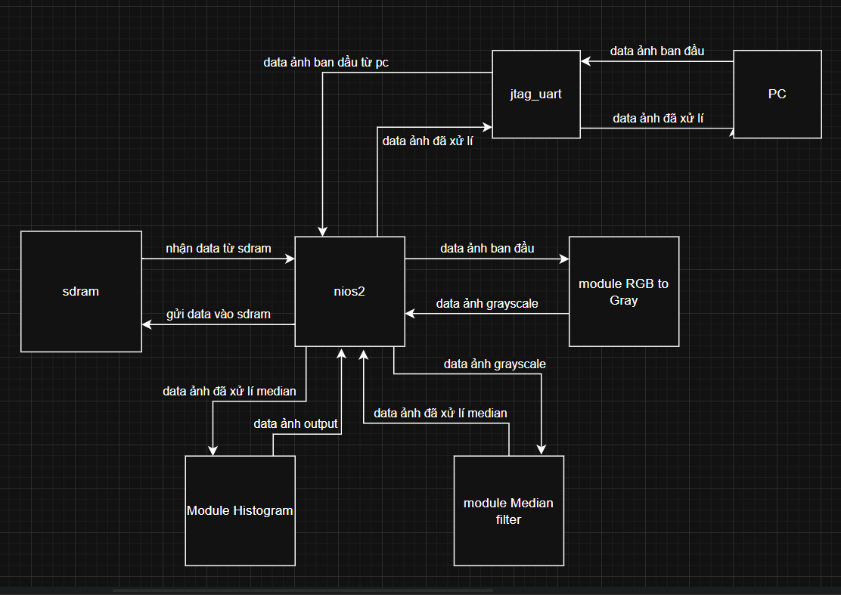
Sơ đồ khối tổng quát của hệ thống như sau:
Chức năng các khối
- Nios2: CPU điều khiển các luồng dữ liệu và các khối sdram, jtag_uart
- SDRAM: lưa data của ảnh
- Jtag_uart: giao tiếp truyền nhận data ảnh từ PC <-> hệ thống
- RGB to Gray: chuyển đổi ảnh màu RGB sang ảnh grayscale 8-bit.
- Median Filter: khử nhiễu ảnh bằng bộ lọc trung vị.
- Histogram Equalization: cải thiện độ tương phản của ảnh.

3.2 Thiết kế từng module

3.2.1 Module RGB to Gray
- Verilog
module rgb_to_gray(
input [7:0] r,g,b,
input [7:0] thamsodosang,
output [7:0] gray_out
);
// Y = 0.299* R + 0.587 G + 0.114B
// => Nhan len voi 1024
wire [17:0] r_after, g_after, b_after;
assign r_after = r10'd306;
assign g_after = g10'd601;
assign b_after = b*10'd117;
wire [19:0] sum = r_after + g_after + b_after;
wire [7:0] sum_after = sum[17:10]; // dich phai 10 bit
//Kiem tra xem co tran hay khong
wire [8:0] sum_dosang = sum_after + thamsodosang;
assign gray_out = (sum_dosang > 9'd255) ? 8'd255 : sum_dosang[7:0]; // Neu do sang lon hon > 255 thi lay 255
endmodule
- Netlist viewer
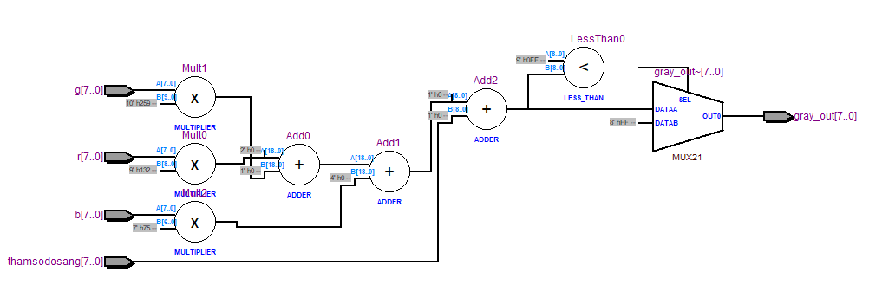

3.2.2 Module Median Filter
- Verilog swap
module swap(
input [7:0] a, input [7:0] b,
output [7:0] min, output [7:0] max
);
assign min = (a <= b) ? a : b;
assign max = (a <= b) ? b : a;
endmodule
- Netlist viewer
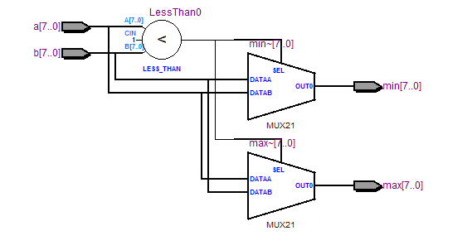
- Verilog Median
module median (
input [7:0] p0, p1, p2, p3, p4, p5, p6, p7, p8,
output [7:0] out_median
);
// day trung gian cho 9 tang
wire [7:0] s1[0:8], s2[0:8], s3[0:8], s4[0:8], s5[0:8],
s6[0:8], s7[0:8], s8[0:8], s9[0:8];
//stage 1
swap sw1_0(p0, p1, s1[0], s1[1]);
swap sw1_1(p2, p3, s1[2], s1[3]);
swap sw1_2(p4, p5, s1[4], s1[5]);
swap sw1_3(p6, p7, s1[6], s1[7]);
assign s1[8] = p8;
// stage 2
swap sw2_0(s1[1], s1[2], s2[1], s2[2]);
swap sw2_1(s1[3], s1[4], s2[3], s2[4]);
swap sw2_2(s1[5], s1[6], s2[5], s2[6]);
swap sw2_3(s1[7], s1[8], s2[7], s2[8]);
assign s2[0] = s1[0];
// stage 3
swap sw3_0(s2[0], s2[1], s3[0], s3[1]);
swap sw3_1(s2[2], s2[3], s3[2], s3[3]);
swap sw3_2(s2[4], s2[5], s3[4], s3[5]);
swap sw3_3(s2[6], s2[7], s3[6], s3[7]);
assign s3[8] = s2[8];
// stage 4
swap sw4_0(s3[0], s3[2], s4[0], s4[2]);
swap sw4_1(s3[1], s3[3], s4[1], s4[3]);
swap sw4_2(s3[4], s3[6], s4[4], s4[6]);
swap sw4_3(s3[5], s3[7], s4[5], s4[7]);
assign s4[8] = s3[8];
// stage 5
swap sw5_0(s4[1], s4[2], s5[1], s5[2]);
swap sw5_1(s4[5], s4[6], s5[5], s5[6]);
swap sw5_2(s4[0], s4[4], s5[0], s5[4]);
swap sw5_3(s4[3], s4[7], s5[3], s5[7]);
assign s5[8] = s4[8];
// stage 6
swap sw6_0(s5[1], s5[5], s6[1], s6[5]);
swap sw6_1(s5[2], s5[6], s6[2], s6[6]);
swap sw6_2(s5[0], s5[8], s6[0], s6[8]);
assign s6[3] = s5[3];
assign s6[4] = s5[4];
assign s6[7] = s5[7];
// stage 7
swap sw7_0(s6[2], s6[4], s7[2], s7[4]);
swap sw7_1(s6[3], s6[5], s7[3], s7[5]);
assign s7[0] = s6[0];
assign s7[1] = s6[1];
assign s7[6] = s6[6];
assign s7[7] = s6[7];
assign s7[8] = s6[8];
// stage 8
swap sw8_0(s7[2], s7[3], s8[2], s8[3]);
swap sw8_1(s7[4], s7[5], s8[4], s8[5]);
assign s8[0] = s7[0];
assign s8[1] = s7[1];
assign s8[6] = s7[6];
assign s8[7] = s7[7];
assign s8[8] = s7[8];
// stage 9
wire [7:0] u9_3, u9_5;
swap sw9_0(s8[3], s8[5], s9[3], s9[5]);
swap sw9_1(s8[4], s9[5], s9[4], u9_5);
swap sw9_2(s9[3], s9[4], u9_3, out_median);
endmodule
- Netlist viewer
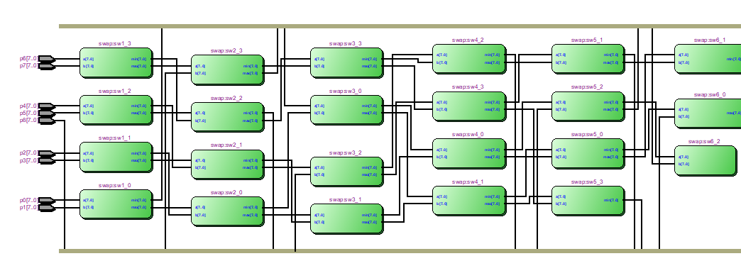

3.2.3 Module Histogram Equalization
- Verilog Histogram:
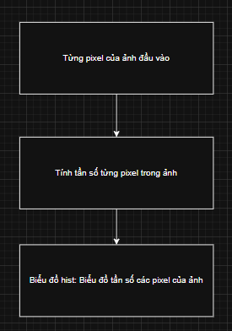

module histogram #(
parameter GRAYSCALE = 256,
parameter WIDTH = 698,
parameter HEIGHT = 463,
parameter TOTAL_PIXELS = WIDTH * HEIGHT ) (
input clk,
input rst_n,
input start_hist,
input [7:0] image_input,
output reg hist_done,
output reg [20 * GRAYSCALE -1:0] hist_out
);
reg read;
integer i, x, y;
always @(posedge clk or negedge rst_n) begin
if (!rst_n) read <=0;
else
if (start_hist && !read)
begin
read <= 1;
end
end
always @(posedge clk or negedge rst_n) begin
if (!rst_n) begin
for (i = 0; i < 256; i = i + 1)
hist_out[i*20 +: 20] <= 0;
hist_done <= 0;
doing <=0;
x <= 0;
y <= 0;
end
else if (start_hist && !hist_done && read) begin
hist_out[image_input20 +: 20] <= hist_out[image_input20+:20] + 1;
if (x < WIDTH - 1)
x <= x + 1;
else begin
x <= 0;
if (y < HEIGHT - 1)
y <= y + 1;
else
begin
hist_done <= 1;
end
end
end
end
endmodule
- Verilog cdf_lut
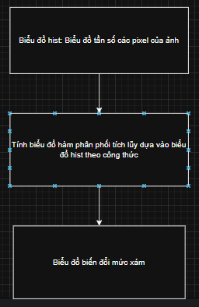
module cdf_lut #(
parameter GRAYSCALE = 256,
parameter WIDTH = 698,
parameter HEIGHT = 463,
parameter TOTAL_PIXELS = WIDTH * HEIGHT
)(
input clk,
input rst_n,
input cdf_lut_start,
input [20 * GRAYSCALE -1:0] hist_in,
output reg lut_done,
output reg [8 * GRAYSCALE -1:0] lut_out
);
integer i;
integer file_out;

reg [31:0] cdf;
reg write_done;
reg [7:0] count;

always @(posedge clk or negedge rst_n) begin
if (!rst_n) begin
lut_done <= 0;
cdf <= 0;
write_done <= 0;
count <= 0;
end
else if (cdf_lut_start && !lut_done) begin
cdf = cdf + hist_in[count * 20 +:20];
lut_out[count * 8 +: 8] = (cdf * 255) / TOTAL_PIXELS;
count = count + 1;
if (count == 256) lut_done = 1;
end
end
endmodule
- Verilog equalize
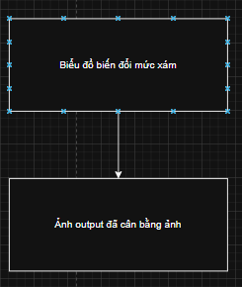
module equalize #(
parameter GRAYSCALE = 256,
parameter WIDTH = 698,
parameter HEIGHT = 463,
parameter TOTAL_PIXELS = WIDTH * HEIGHT
)
(
input clk,
input rst_n,
input equalize_start,
input [7:0] image_input,
input [8 * GRAYSCALE -1:0] lut_in,
output reg write_done,
output reg [7:0] image_output
);

reg [7:0] image_memory [0:TOTAL_PIXELS-1];

reg [7:0] reg_anhoutput [0:TOTAL_PIXELS-1];
integer file_out;
integer i;
integer x, y;
reg read;
reg equalize_done;
always @(posedge clk or negedge rst_n) begin
if (!rst_n) read <=0;
else
if (equalize_start && !read) begin
read <= 1;
end
end
always @(posedge clk or negedge rst_n) begin
if (!rst_n) begin
equalize_done <= 0;
x <= 0;
y <= 0;
write_done <= 0;
end
else if (equalize_start && !equalize_done && read) begin
image_output[7:0] <= lut_in[image_memory[y*WIDTH+x]*8 +: 8 ];
if (x < WIDTH - 1)
x <= x + 1;
else begin
x <= 0;
if (y < HEIGHT - 1)
y <= y + 1;
else
equalize_done <= 1;
end
end
end
endmodule
- Netlist Viewer
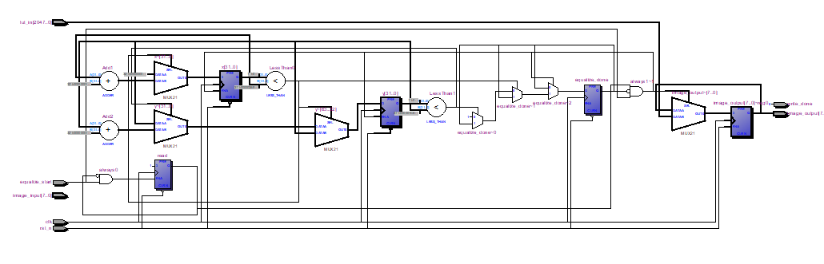

3.3 Bộ nhớ và lưu trữ ảnh
- Trong hệ thống, bộ nhớ SDRAM được sử dụng để lưu toàn bộ dữ liệu ảnh đầu vào, cũng như ảnh sau khi xử lí của từng khối phần cứng. Nó làm vùng đệm trung gian cho quá trình xử lí ảnh, cũng như cho phép truy xuất dữ liệu với dung lượng lớn và tốc độ cao.
- Trong đề tài, SDRAM trên kit DE2 được kết nối với hệ thống Nios II thông qua SDRAM Controller trong Qsys. Dữ liệu ảnh grayscale được lưu dưới dạng 8-bit/pixel, mỗi pixel tương ứng 1 byte trong SDRAM.
- Ví dụ bố trí dữ liệu trong SDRAM
Vùng nhớ | Chức năng
0x00800000 | Ảnh đầu vào
0x00800000 + IMAGE_SIZE | Ảnh sau Median Filter
0x00800000 + 2*IMAGE_SIZE | Ảnh sau Histogram Equalization
- Cách ghi dữ liệu từ PC vào SDRAM của DE2
- Để truyền dữ liệu ảnh từ máy tính xuống SDRAM, hệ thống sử dụng công cụ System Console của Intel Quartus kết hợp với Tcl Script và IP JTAG Avalon Master Bridge trong Qsys.
- Dữ liệu ảnh được chuyển đổi từ ảnh .jpg sang file nhị phân .bin, trong đó mỗi pixel grayscale tương ứng với 1 byte dữ liệu.
- Sau đó, Tcl Script sử dụng lệnh master_write_from_file để ghi trực tiếp dữ liệu từ file .bin xuống SDRAM thông qua giao tiếp JTAG mà không cần truyền qua UART.
- Script ghi dữ liệu xuống SDRAM
set master_paths [get_service_paths master]

set master_path [lindex $master_paths 0]

open_service master $master_path

master_write_from_file $master_path
"C:/Nam_3_HK2_2025_2026/HDL/Do_an_mon/Anhinput.bin" 0x00800000

puts "Da nap xong anh xuong SDRAM!"

close_service master $master_path
- Cách đọc dữ liệu từ SDRAM của DE2 sang PC
- Sau khi các khối xử lí ảnh hoàn tất (ví dụ Median Filter hoặc Histogram Equalization), dữ liệu ảnh kết quả được lưu tại vùng SDRAM output.
- System Console sử dụng lệnh master_read_to_file để đọc dữ liệu từ SDRAM và ghi trực tiếp thành file .bin trên máy tính.
- Script đọc dữ liệu từ SDRAM
set master_paths [get_service_paths master]

set master_path [lindex $master_paths 0]

open_service master $master_path

# Kich thuoc anh

set WIDTH 430
set HEIGHT 554

set total_bytes [expr $WIDTH * $HEIGHT]

# Dia chi ket qua median

set RESULT_ADDR [expr 0x00800000 + $total_bytes]

# Doc SDRAM -> file

master_read_to_file $master_path "C:/Nam_3_HK2_2025_2026/HDL/Do_an_mon/Anhoutput.bin" $RESULT_ADDR $total_bytes

puts "Da lay anh ket qua tu SDRAM ve PC thanh cong!"

close_service master $master_path
- Sau khi đọc dữ liệu từ SDRAM, file .bin được chuyển lại thành ảnh bằng Python và thư viện Pillow.

3.4 Lưu đồ thuật toán
Hệ thống xử lí ảnh được thực hiện theo các bước sau:
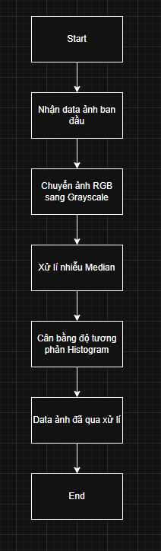
Mô tả hoạt động:
- Nhận dữ liệu ảnh từ máy tính.
- Chuyển đổi ảnh RGB sang grayscale.
- Thực hiện lọc nhiễu bằng Median Filter.
- Tăng độ tương phản bằng Histogram Equalization.
- Lưu ảnh kết quả.

CHƯƠNG 4. KẾT QUẢ MÔ PHỎNG VÀ THỰC NGHIỆM

4.1 Mô phỏng
Công cụ mô phỏng: Phần mềm ModelSim-Altera

Mô phỏng thuật toán gray scale:
-Ảnh ban đầu:
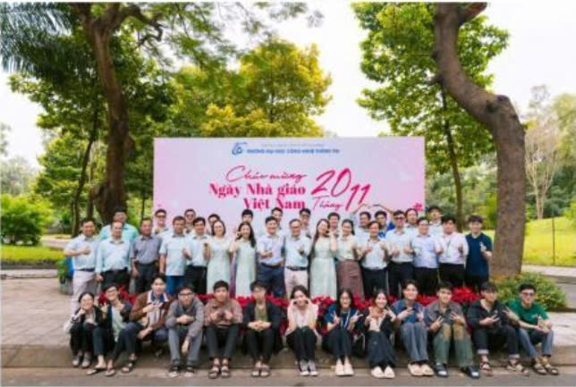
Ảnh sau khi chuyển thành ảnh xám:
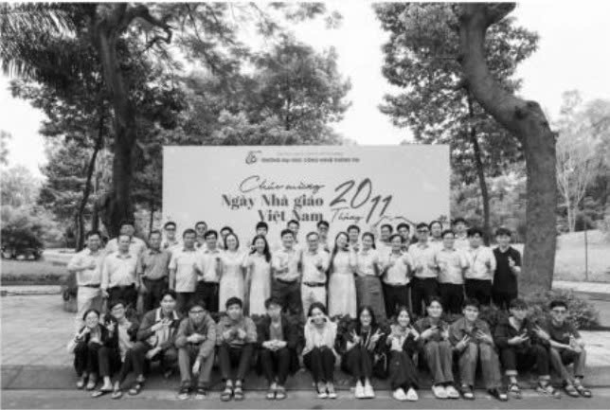

Mô phỏng thuật toán median filter:
- Ảnh dùng để mô phỏng:
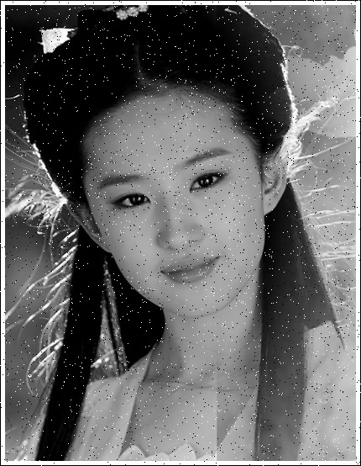
- Ảnh ban đầu sau khi lọc nhiễu median filter:
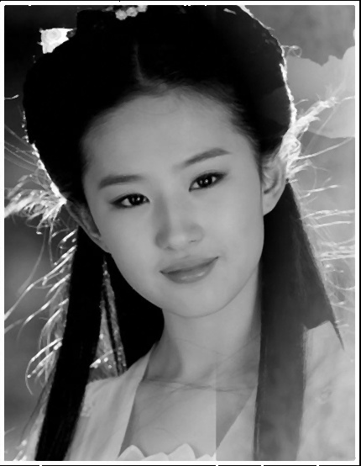

Mô phỏng thuật toán histogram 1:
- Ảnh ban đầu:
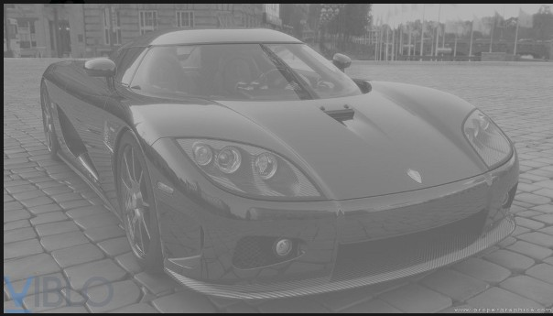
- Ảnh ban đầu sau khi cân bằng histogram:
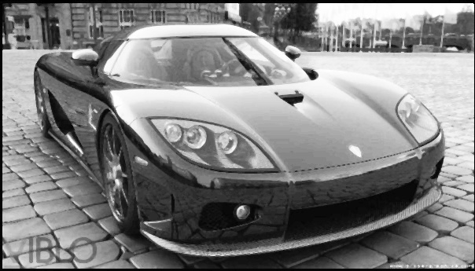

Mô phỏng thuật toán histogram 2:
- Ảnh ban đầu:
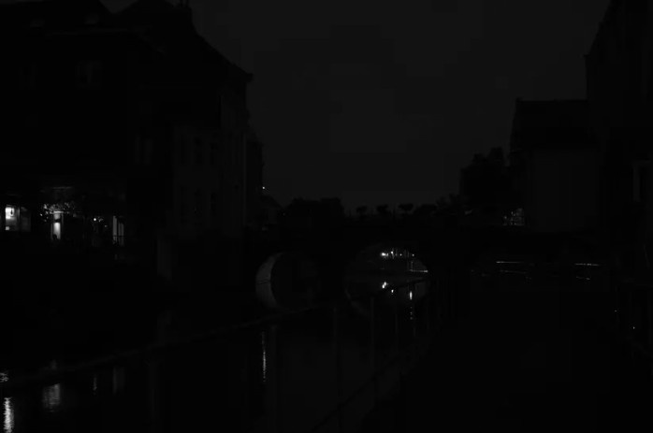
- Ảnh sau khi cân bằng histogram:
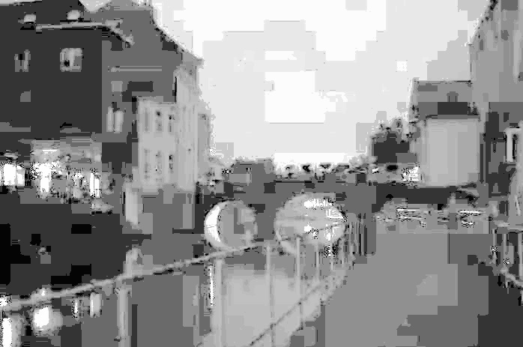

Mô phỏng thuật toán histogram và median filter:
-Ảnh ban đầu:


-Ảnh sau khi lọc nhiễu median filter và cân bằng histogram:
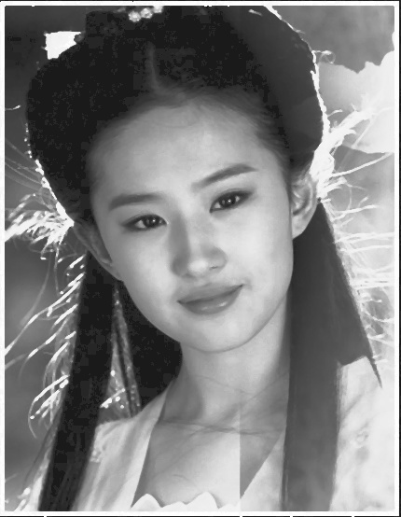

4.2 Thực nghiệm
Video nạp kit:
https://drive.google.com/file/d/1IRie2UMnT63qM29LWqt8eX0Edy-_F5cS/view?usp=drive_link

CHƯƠNG 5. KẾT LUẬN VÀ HƯỚNG PHÁT TRIỂN
5.1 Kết luận
Trong đề tài này, hệ thống xử lí ảnh cơ bản trên FPGA đã được nghiên cứu, thiết kế và thực hiện thành công trên kit FPGA DE2. Các thuật toán xử lí ảnh gồm chuyển đổi ảnh grayscale, lọc nhiễu bằng Median Filter và tăng cường độ tương phản bằng Histogram Equalization đã được xây dựng bằng ngôn ngữ Verilog HDL.
Đề tài đã thực hiện được các nội dung sau:
- Nghiên cứu cơ sở lí thuyết về xử lí ảnh số và kiến trúc FPGA.
- Thiết kế các module xử lí ảnh bằng Verilog HDL.
- Mô phỏng và kiểm tra chức năng hoạt động của từng module.
- Truyền dữ liệu ảnh từ máy tính xuống FPGA thông qua JTAG UART.
- Lưu trữ và xử lí dữ liệu ảnh trên SDRAM.
- Kiểm thử và đánh giá kết quả xử lí ảnh sau khi thực hiện các thuật toán.
Kết quả đạt được cho thấy:
- Ảnh grayscale được chuyển đổi chính xác từ ảnh RGB.
- Median Filter giúp giảm nhiễu muối tiêu hiệu quả.
- Histogram Equalization cải thiện độ tương phản của ảnh.
- Hệ thống hoạt động ổn định trên kit FPGA DE2.
- Các thuật toán được thực hiện bằng phần cứng giúp tăng tốc độ xử lí so với thực hiện bằng phần mềm thông thường.
Thông qua đề tài, sinh viên đã nâng cao kiến thức về:
- Thiết kế phần cứng số bằng Verilog HDL.
- Hệ thống FPGA và bộ nhớ SDRAM.
- Kiến trúc xử lí ảnh trên phần cứng.
- Quy trình mô phỏng, tổng hợp và triển khai hệ thống trên FPGA.
5.2 Hướng phát triển
Mặc dù đề tài đã đạt được các mục tiêu cơ bản, hệ thống vẫn còn nhiều hướng phát triển trong tương lai như:
- Xây dựng hệ thống xử lí video realtime thay cho ảnh tĩnh.
- Tích hợp hiển thị trực tiếp qua VGA hoặc HDMI.
- Nâng cấp thuật toán Histogram Equalization thành CLAHE để cải thiện chất lượng ảnh tốt hơn.
- Thực hiện các thuật toán phát hiện biên như Sobel, Prewitt hoặc Canny.
- Tối ưu tốc độ và tài nguyên phần cứng của hệ thống.
- Thiết kế kiến trúc pipeline để tăng hiệu năng xử lí.
- Kết hợp các mô hình AI hoặc CNN accelerator trên FPGA cho các ứng dụng nhận dạng ảnh.
- Mở rộng hệ thống sang các dòng FPGA có tài nguyên lớn hơn.

TÀI LIỆU THAM KHẢO
[1] Rafael C. Gonzalez, Richard E. Woods, Digital Image Processing, Pearson Education.
[2] Pong P. Chu, FPGA Prototyping by Verilog Examples, Wiley.
[3] Altera Corporation, DE2 Development and Education Board User Manual.
[4] Samir Palnitkar, Verilog HDL – A Guide to Digital Design and Synthesis.

